바이브 코딩을 이용한 교육용 시스템 개발 사례:
다국어 퀴즈 관리 시스템과 학생성적조회시스템

Abstract
The study reports two first-hand development cases in which an educator who felt uneasy about "coding" built the educational systems he needed by working with agentic AI through verification-centered vibe coding. UQM (Universal Quiz Master) is a high-complexity, long-pipeline system that integrates item authoring, AI item generation, instructor review, distribution, response collection, automatic scoring, analysis, and result release; it was developed over about three months. The Student Grade-Inquiry System is a short-pipeline tool that lets students review their own finalized results after grade processing; it was built within about one hour. Looking back on the two contrasting experiences, we find that the human role moves from writing code to defining problems, stating requirements, checking results, and giving final approval. We also find that the place where humans verify the work shifts with pipeline length: a single approval point in the short pipeline, and many spread-out checkpoints in the long one. We read vibe coding as a workable path to end-user development for non-IT educators, and we propose a verification-governance framework for using it responsibly.
Keywords: agentic AI, vibe coding, end-user development, non-IT educators, verification governance

1. 서론
교수자는 날마다 디지털 도구가 필요하다. 수업을 운영하고, 평가를 치르고, 성적을 확인하고, 학생을 상담하고, 학습 자료를 나누는 일에 모두 도구가 쓰인다. 정작 그 도구를 직접 만드는 일은 여전히 어렵게 느껴진다. 특히 코딩이라는 말은 IT 전공이 아닌 교수자에게 큰 벽으로 다가온다.
이런 벽을 낮추는 변화가 최근 나타나고 있다. 생성형(Generative) AI와 주도형(Agentic) AI가 발전하면서, 사용자는 문법을 먼저 배우지 않아도 원하는 기능을 말로 설명할 수 있게 되었다. AI가 만든 결과를 실행해 확인하고, 잘못된 점은 다시 고쳐 달라고 요청한다. 이렇게 말로 풀어가는 개발 방식을 바이브 코딩(vibe coding)이라 부른다(Karpathy, 2025; Sarkar & Drosos, 2025). 바이브 코딩에서 중요한 능력은 코드를 처음부터 쓰는 솜씨가 아니다. 풀고 싶은 문제를 또렷하게 설명하고, 결과를 확인하며, 잘못된 부분을 고칠 수 있는 요구로 바꾸는 능력이다.
이 논문은 주도형 AI가 교육용 시스템 개발의 문턱을 어떻게 낮추는지를 연구자 자신의 실제 개발 사례로 보여준다. 다만 AI만 있으면 무엇이든 쉬워진다는 식의 장밋빛 주장은 하지 않는다. 서로 성격이 다른 두 사례를 나란히 놓고, 균형 잡힌 그림을 그리고자 한다. 첫째 사례 UQM은 약 3개월이 걸린 길고 복잡한 통합 프로그램이고, 둘째 사례 학생성적조회시스템은 약 1시간 만에 완성한 짧고 실용적인 도구이다.
본 논문이 답하려는 물음은 세 가지이다. 첫째(Q1), 코딩을 잘 모르는 교수자도 주도형 AI를 써서 원하는 교육용 프로그램을 만들 수 있는가? 둘째(Q2), 길고 복잡한 프로그램과 짧고 단순한 시스템에서 개발 과정은 어떻게 달라지는가? 셋째(Q3), 품질과 개인정보, 운영 책임을 지키기 위해 사람은 어떤 확인 역할을 해야 하는가?

2. 이론적 배경

2.1 생성형 AI, AI 에이전트, 주도형 AI
생성형 AI, AI 에이전트, 주도형 AI는 이어지는 발전 흐름 속에서 차례로 등장했고, 기능과 자율성에서 서로 구분된다(Sapkota et al., 2025). 생성형 AI는 사용자가 넣은 입력을 바탕으로 글, 그림, 코드, 문항 같은 새 결과물을 만든다. AI 에이전트는 도구를 써서 정해진 작업을 수행하는 실행 단위이다. 주도형 AI는 여러 에이전트가 협력하고, 큰 목표를 작은 일로 나누며, 목표에 따라 계획·실행·피드백·반복을 이어간다.
[표 1] 생성형 AI, AI 에이전트, 주도형 AI의 비교
구분 | 생성형 AI | AI 에이전트 | 주도형(Agentic) AI
핵심 기능 | 입력→결과물 생성 | 도구로 정해진 작업 수행 | 에이전트 협력·일 나누기·기억 유지
작동 방식 | 요청→생성→출력 | 지시→도구 사용→반환 | 목표→계획→실행→피드백→반복
사람의 역할 | 요청하고 평가함 | 지시하고 검토함 | 목표를 정하고 확인·승인함
주요 위험 | 틀린 결과 생성 | 작업 오류·도구 오작동 | 책임 비움·지나친 위임

2.2 바이브 코딩과 검증 중심 개발
바이브 코딩은 사용자가 말로 기능을 설명하면 AI가 코드를 만들거나 고치고, 사용자가 그 결과를 확인한 뒤 다시 고쳐 달라고 요청하는 일을 되풀이하는 개발 방식이다(Sarkar & Drosos, 2025). 이 논문은 바이브 코딩을 검증 중심 바이브 코딩(verification-centered vibe coding)으로 새롭게 풀이한다.
[표 2] 전통적 프로그래밍과 바이브 코딩
구분 | 전통적 프로그래밍 | 바이브 코딩
출발점 | 문제 분석과 구조 설계 | 원하는 기능과 결과 설명
진행 구조 | 설계→구현→테스트 | 요청→생성→실행→확인→수정
핵심 능력 | 코드 작성·디버깅·구조 설계 | 문제 정의·요구 표현·결과 확인
AI의 역할 | 보조 도구 | 함께 만드는 개발 파트너
주요 위험 | 구현 오류·일정 지연 | 결과를 그냥 믿음·확인 부족

2.3 엔드유저 개발과 검증 거버넌스
엔드유저 개발(end-user development)은 전문 개발자가 아닌 최종 사용자가 자기 문제를 풀려고 소프트웨어를 직접 만들거나 고치는 일을 말한다(Ko et al., 2011; von Hippel, 2005). 이 논문은 확인과 승인의 책임 구조를 검증 거버넌스로 제안한다.

3. 개발 사례 보고 방법
이 논문은 연구자가 직접 만든 두 건의 교육용 시스템 개발 경험을 보고하고 돌아보는 개발 경험 보고이다. 주도형 AI와 함께 시스템을 만들고 확인해 가는 사람-AI 협업 과정에 초점을 둔다.
[표 3] 두 개발 사례 요약
구분 | UQM | 학생성적조회시스템
시스템 성격 | 교육평가 운영 통합 프로그램 | 확정 성적 기반 자기조회 시스템
개발 환경 | OpenAI Codex | Google Antigravity 2.0
개발 기간 | 약 3개월 | 약 1시간
작업 길이/복잡도 | 긴 작업 / 매우 높음 | 짧은 작업 / 낮음~중간

4. 개발 사례

4.1 개발 사례 1: UQM 다국어 퀴즈 관리 시스템
UQM은 교육평가 운영이 여기저기 흩어져 있고 손으로 하는 일이 많다는 문제에서 출발했다. 그동안은 출제, 배포, 응답 수집, 채점, 분석, 결과 공개가 서로 다른 도구에 나뉘어 있었다. UQM은 이 일들을 하나로 묶으려고 연구자가 직접 만든 프로그램으로, 약 3개월이 걸린 어려운 작업이었다.
[표 4] UQM의 주요 도구와 역할
구분 | 도구/기술 | 역할
개발 보조 | ChatGPT, Codex | Python/Streamlit 코드 생성·오류 수정
문항 생성 | Gemini API | 객관식·OX·단답·서술형 문항 초안
화면(UI) | Python, Streamlit | 교수자용 브라우저 화면
문서 처리 | pandas, openpyxl 등 | PDF·PPT·엑셀·CSV 처리
배포·수집 | Google Forms API | 시험 배포와 응답 수집

[표 5] UQM 개발의 여섯 단계 사람-AI 상호작용 정리
단계 | 실제 사례
요구 정의 | [저자 기입: 통합 요구를 제시한 핵심 프롬프트]
AI 생성 | [저자 기입: 만들어진 코드·구조 요약]
실행 확인 | [저자 기입: 실행 결과]
오류 수정 | [저자 기입: 대표적 오류와 수정 요청]
검증 | [저자 기입: 문항 품질·번역·정답·배점·채점 확인]
승인 | [저자 기입: 배포·공개를 승인한 근거]

4.2 개발 사례 2: 학생성적조회시스템
학생성적조회시스템은 성적을 확인하는 과정에서 거듭 생기는 불편을 풀려고 만들었다. 기능 범위가 또렷하고 입력 자료가 확정된 엑셀 파일로 한정되어, 약 1시간 만에 구현할 수 있었다. 이 시스템은 성적을 계산하는 도구가 아니다. 교수자가 확정한 성적을 학생이 개인별로 안전하게 보는 피드백 도구이다. 시스템은 교수자 모드와 학생 모드의 두 갈래로 나뉘며, 각 모드의 역할과 기능이 분명히 구분된다.
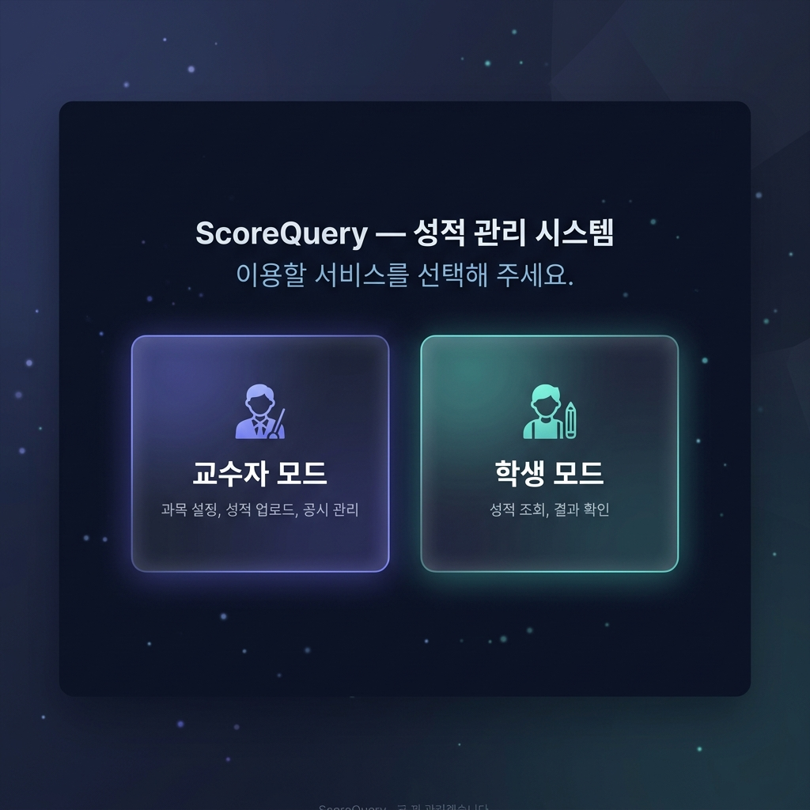
[그림 1] 시스템 진입 — 교수자/학생 모드 선택 화면

4.2.1 교수자 모드: 설정에서 공시까지
교수자 모드는 성적 데이터를 준비하고 학생에게 공개하기까지의 전체 흐름을 4단계 마법사(wizard) 방식으로 안내한다. 교수자는 코드를 다루지 않고 화면의 안내를 따라가면 된다.
Step 1. 교수자 정보 입력
첫 단계에서 교수자는 이름, 이메일, 연락처를 입력한다. 이 정보는 이후 학생 조회 화면의 상단 바에 "담당교수: 홍길동(hong@univ.ac.kr)" 형태로 표시되어, 학생이 문의처를 바로 알 수 있게 한다.
Step 2. 과목 정보 등록
교수자는 학년도, 학기, 과목명을 입력한다. 한 교수가 여러 과목을 담당하는 경우를 지원하기 위해 복수 과목 등록이 가능하다. 이미 등록된 과목명은 자동완성 목록으로 제시되어 재입력 부담을 줄인다. 동일 과목(같은 년도·학기·과목명)을 다시 등록하면 "기존 설정을 덮어쓰시겠습니까?" 확인 대화상자가 나타나 실수로 기존 설정이 사라지는 것을 방지한다.
Step 3. 평가 기준 설정
퀴즈, 출석, 중간고사, 기말고사, 과제 등 평가 항목별 만점과 반영 비율을 설정한다. 비율의 합이 100%가 되어야 다음 단계로 넘어갈 수 있다. 이 설정은 이후 엑셀 양식 자동 생성과 학생 화면의 점수 카드 구성에 그대로 반영된다.
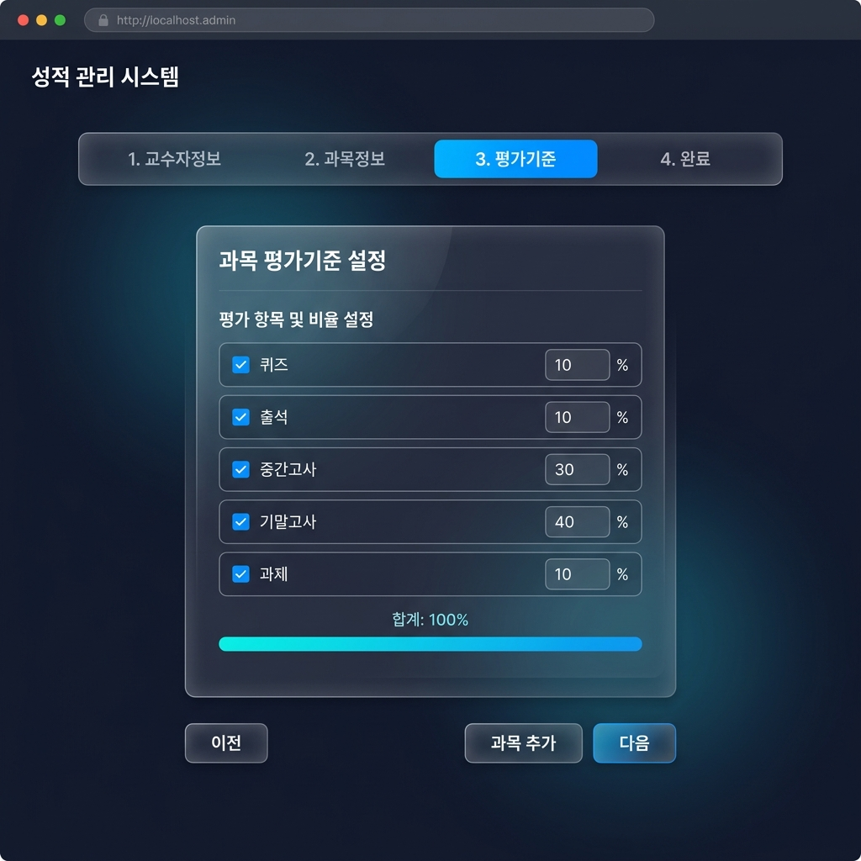
[그림 2] 교수자 모드 — 평가 기준 설정 (Step 3)
Step 4. 완료 및 성적 데이터 관리
마지막 단계에서는 과목별 설정 요약을 확인하고, 샘플 엑셀 양식을 다운로드할 수 있다. 이 양식에는 앞서 설정한 평가 항목이 열(column)로 자동 반영되어, 교수자는 학생 정보와 점수만 채우면 된다. 데이터베이스를 따로 두지 않고 엑셀을 그대로 데이터의 바탕으로 삼은 것은, 교수자가 이미 익숙한 도구 위에서 작업할 수 있도록 하기 위함이다.
성적 데이터 업로드와 처리
교수자는 완성된 엑셀 파일을 드래그앤드롭으로 업로드한다. 시스템은 업로드된 데이터를 자동으로 표준 JSON 형식으로 변환하며, 이 과정에서 학생의 이름은 부분 가림 처리(예: 홍*동), 학번은 일부 마스킹 처리되어 개인정보를 보호한다. 교수자는 [변환] → [미리보기] → [다운로드] → [확정]의 순서로 데이터를 단계적으로 검증한 뒤 확정한다.
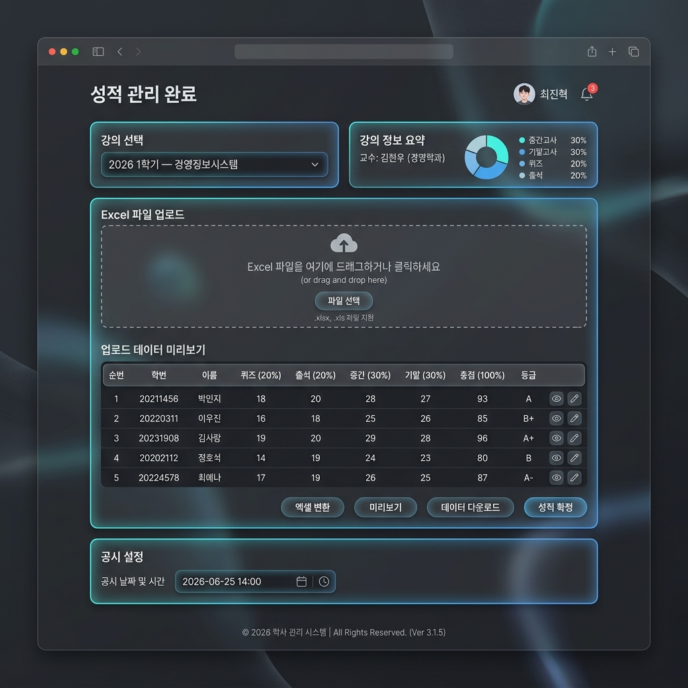
[그림 3] 교수자 모드 — 성적 데이터 업로드 및 공시 설정
성적 공시 기능
교수자가 성적을 확정한 뒤에도 학생이 바로 볼 수 있는 것은 아니다. 과목별로 공시 일자와 시간을 지정해야 학생 조회가 열린다. 공시 전에 학생이 접속하면 "성적 공시 이전입니다"라는 안내 메시지가 표시된다. 이 기능은 교수자가 최종 확인을 마친 뒤에만 성적이 노출되도록 하는 검증 거버넌스의 실현이다.

4.2.2 학생 모드: 인증에서 성적 확인까지
학생 모드는 세 단계로 진행된다. 과목 선택, 본인 인증, 성적 확인이다.
과목 선택과 인증
학생은 먼저 학년도, 학기, 과목을 선택한다. 미선택 상태의 드롭다운은 옅은 노란색 배경으로 표시되어 선택이 필요함을 시각적으로 안내한다. 과목을 선택하면 학번(ID)과 전화번호 뒷자리 4자리를 입력하는 인증 영역이 나타난다. 인증은 교수자가 업로드한 엑셀의 학생 정보와 대조하여 이루어진다. 인증 정보는 서버에 저장되지 않으며, 본인 확인 목적으로만 사용된다.
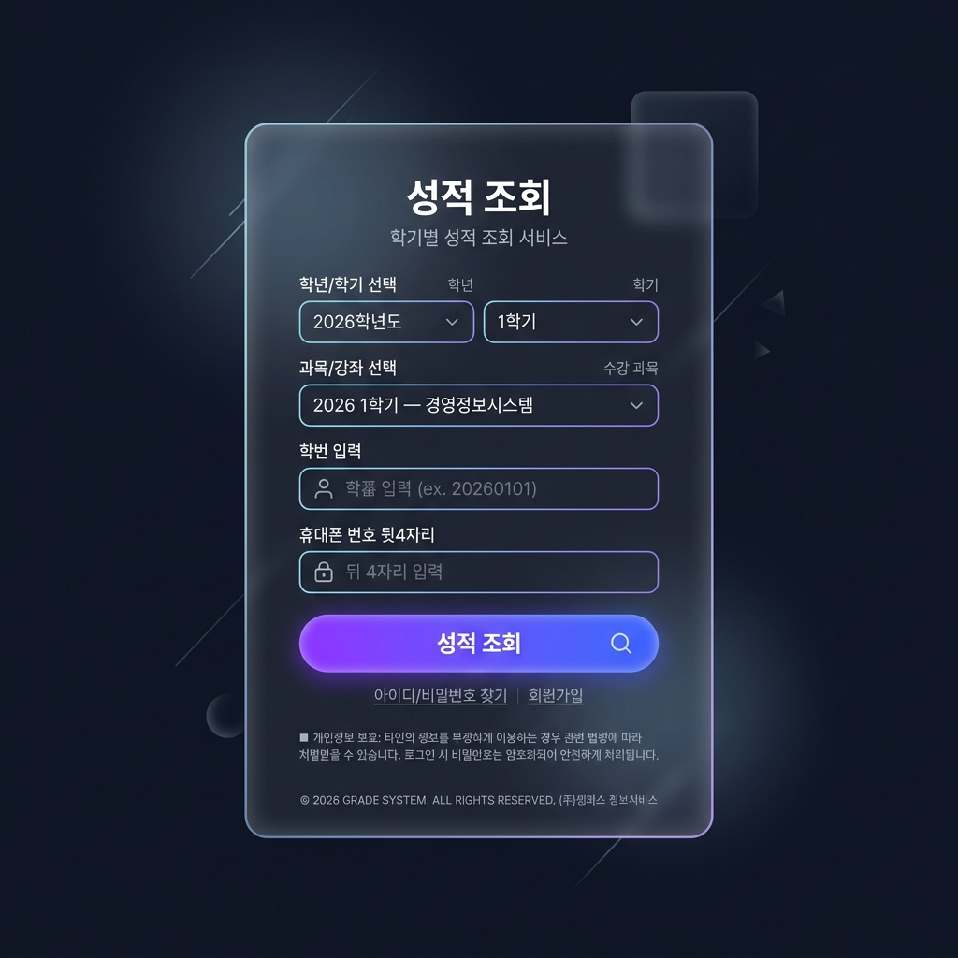
[그림 4] 학생 모드 — 과목 선택 및 로그인 화면
성적 결과 화면
인증에 성공하면 상단 바가 "성적조회시스템: 2026-1학기-경영정보시스템 | 담당교수: 홍길동(email)"으로 바뀌고, 성적 결과 화면이 나타난다. 화면은 다음과 같이 구성된다.
첫째, 학생 정보 헤더에는 이름(가림 처리), 학과, 분반, 학번(마스킹)이 표시된다. 둘째, 평가 항목별 점수 카드가 나열되며, 각 카드에는 본인 점수, 만점 기준, 프로그레스 바, 분반 평균, 그리고 분반 평균과의 차이가 +녹색/-노란색 볼드로 표시되어 한눈에 위치를 파악할 수 있다. 셋째, 레이더 차트가 내 점수·분반 평균·분반 최고점을 겹쳐 보여주어 강점과 약점을 시각적으로 비교할 수 있다. 넷째, 종합 정보에는 평점, 분반 석차, 총점, 결석 횟수가 요약되고, 하단에는 성적 이의신청 안내가 표시된다.
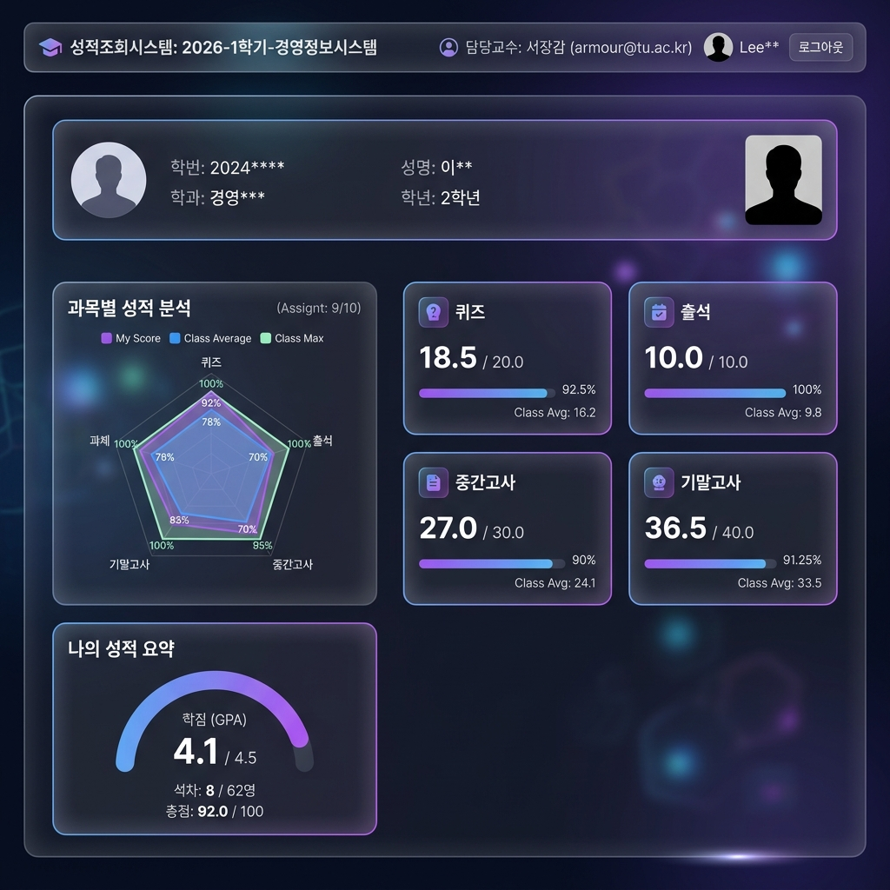
[그림 5] 학생 모드 — 성적 결과 화면 (점수 카드, 레이더 차트, 종합 정보)

4.2.3 시스템 구조와 기술 스택
[표 6] 학생성적조회시스템의 기술 스택
구분 | 기술/도구 | 역할
프론트엔드 | HTML, CSS, JavaScript | 교수자/학생 화면, 인증, 차트
차트 | Chart.js | 레이더 차트 (반 평균·최고점 비교)
엑셀 처리 | SheetJS (xlsx) | 엑셀 업로드 파싱, 샘플 양식 생성
데이터 저장 | localStorage + JSON | 과목 설정·성적 데이터 저장
개인정보 보호 | 해시 기반 인증 | 전화번호 뒷자리 SHA-256 해시 비교
배포 | GitHub Pages | 정적 호스팅, 서버 불필요
개발 도구 | Google Antigravity 2.0 | 바이브 코딩 기반 전체 개발

4.2.4 개발 과정의 여섯 단계 정리
다음 표는 학생성적조회시스템의 개발 과정을 요구 정의에서 승인까지 여섯 단계로 정리한 것이다. 교수자 모드와 학생 모드의 주요 기능이 어떤 요구에서 출발하여 어떤 확인을 거쳐 완성되었는지를 보여준다.
[표 7] 학생성적조회시스템 개발의 여섯 단계 정리 (교수자/학생 모드)
단계 | 교수자 모드 | 학생 모드
요구 정의 | 과목 설정 마법사, 엑셀 업로드,  공시 일시 지정 요구 | 과목 선택 후 학번+전화번호로  본인 성적만 조회 요구
AI 생성 | 4단계 위자드 UI, 드래그앤드롭  업로드, 변환·미리보기·확정 파이프라인 | 과목 드롭다운, 인증 로직,  점수 카드, 레이더 차트, 종합 정보
실행 확인 | 과목 등록·평가비율 100% 검증,  엑셀→JSON 변환 결과 확인 | 로그인 동작, 카드 표시,  차트 렌더링 확인
오류 수정 | 동일 과목 덮어쓰기 시 경고 누락,  과목 추가 시 이전 과목 잔존 | localStorage 오래된 데이터가  정상 데이터를 차단하는 문제
검증 | 엑셀 원본과 JSON 일치 확인,  가림 처리 적정성, 공시 동작 | 점수·석차·평균 원본 일치,  본인 외 정보 노출 없음 확인
승인 | 교수자가 [확정] 후 공시 일시 설정 | 공시 이후에만 학생 조회 허용

4.3 두 개발 사례의 대조
바이브 코딩은 모든 개발을 쉽게 만들지 않는다. 복잡한 프로그램은 여전히 어렵다. 그렇더라도 주도형 AI는 비IT 사용자가 그 개발에 들어설 길을 열어준다.
[표 8] 두 개발 사례의 대조
구분 | UQM | 학생성적조회시스템
개발 기간 | 약 3개월 | 약 1시간
작업 흐름 | 준비-출제-배포-수집-채점-분석-공개 | 과목 설정-업로드-공시-조회
복잡도 | 매우 높음 | 낮음~중간
AI에 맡긴 범위 | 코드·문항·데이터·배포·분석 | 교수자 위자드·학생 조회·차트
사람 확인 지점 | 문항·번역·배점·채점·공개(여러 곳) | 원본 일치·인증·공시·개인정보
경험의 뜻 | 길고 복잡한 작업에도 쓸 수 있음 | 빠르게 실용화할 수 있음

5. 결론

5.1 개발 사례의 요약과 시사점
이 논문은 코딩에 부담을 느끼던 교수자에게 주도형 AI 기반 바이브 코딩이 새로운 길이 될 수 있음을 두 개발 사례로 보고했다. 핵심은 주도형 AI가 개발을 무조건 쉽게 만든다는 것이 아니다. 엄두를 내지 못하던 교수자에게 일단 시작할 길을 열어준다는 것이다.
두 개발 경험을 바탕으로 세 가지 명제를 제안한다. 명제 1: 작업이 길어질수록 사람의 확인은 한 곳의 승인에서 여러 곳으로 흩어진다. 명제 2: 복잡도가 높아질수록 도메인 지식을 갖춘 사람의 개입이 성공을 가른다. 명제 3: 확인 기준에 교육 고유의 책임이 들어갈수록 엔드유저의 승인 책임이 시스템 신뢰를 좌우한다.

5.2 검증 거버넌스 프레임워크
검증 거버넌스는 AI를 책임 있게 쓰기 위한 조건이다. AI가 낸 결과를 그냥 믿지 않고, 원본과 견주고, 개인정보를 점검하고, 교육적으로 타당한지 확인할 때 AI는 믿을 수 있는 개발 파트너가 된다.
[표 9] 검증 거버넌스 프레임워크
차원 | 핵심 질문 | UQM(긴 작업) | 학생성적조회(짧은 작업)
요구사항 | 무엇을 만들 것인가? | 출제~공개 전 과정 정의 | 교수자 설정+학생 자기조회
AI에 맡김 | 어디까지 맡길 것인가? | 코드·문항·데이터·분석 | 위자드·조회 로직·차트
데이터 확인 | 원본과 맞는가? | 문항·정답키·응답·채점표 | 엑셀→JSON 변환 결과 일치
품질 확인 | 교육적으로 타당한가? | 난이도·번역·배점·채점 오류 | 점수 표시·비교·가독성
개인정보 | 정보가 드러나는가? | 응답·계정·API 키 보호 | 가림 처리·해시 인증·공시 제한
승인 책임 | 누가 판단하는가? | 교수자 승인 뒤 배포 | 교수자 공시 뒤 조회 허용
유지보수 | 오류 시 어떻게? | 버전 관리·단계별 추적 | 엑셀 수정→재업로드→재확인

5.3 한계와 향후 과제
이 논문은 두 건의 개발 사례에 기댄 보고이자 연구자 자신의 경험이다. 결과를 모든 현장으로 넓히기는 어렵고, 해석이 치우칠 여지도 있다. 앞으로는 여러 교수자의 개발 사례를 모으고, 제3자 검토를 받아 신뢰를 높일 필요가 있다. 개발 시간, 되풀이 횟수, 오류율, 만족도를 숫자로 분석하는 일도 남는다. 만들어진 코드의 보안 약점, 유지보수, 접근성도 전문가가 따로 살펴야 한다.
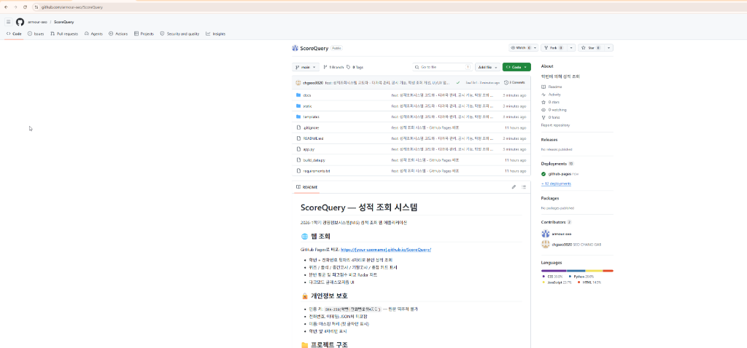
[그림 6] GitHub Pages를 통한 배포 — 레포지토리 화면

